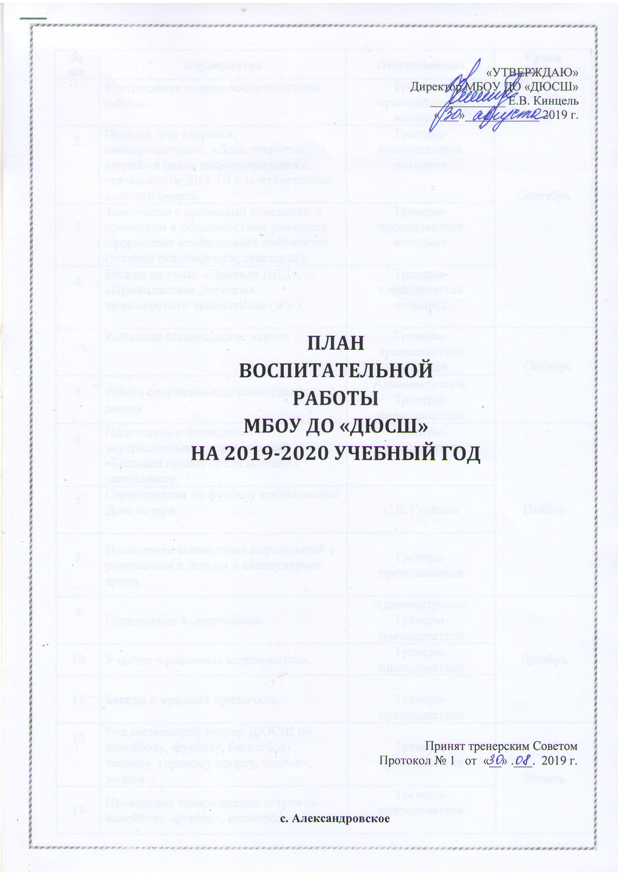

«Утверждаю»
Директор МБОУ ДО «ДЮСШ»
____________ Е.В. Кинцель
«___»____________ 2019 г.

ПЛАН

ВОСПИТАТЕЛЬНОЙ

РАБОТЫ

МБОУ ДО «ДЮСШ»

НА 2019-2020 УЧЕБНЫЙ ГОД

Принят тренерским Советом
Протокол № 1 от «__» .___. 2019 г.

с. Александровское

№  п/п | Мероприятия | Ответственные | Сроки  Выполнения
1 | Утверждение планов воспитательной работы. | Тренеры-преподаватели  методист | Сентябрь
2 | Походы, дни здоровья, самопрезентации, «День открытых дверей» в целях информирования о деятельности ДЮСШ и популяризации детского спорта. | Тренеры-преподаватели  методист | Сентябрь
3 | Знакомство с правилами поведения, с правилами и обязанностями учащихся, оформление необходимых документов (техника безопасности, заявления). | Тренеры-преподаватели  методист | Сентябрь
4 | Беседы на темы: «Правила ПДД», «Профилактика Дорожно-транспортного травматизма» и т.д. | Тренеры-преподаватели  методист | Сентябрь
 | Районные Макарьевские чтения | Тренеры-преподаватели  методист | Октябрь
5 | Работа спортивно-оздоровительного лагеря | Администрация,  Тренеры-преподаватели | Октябрь
6 | Подготовка и проведение внутришкольных соревнований «Большие гонки» среди младших школьников. | Тренеры-преподаватели | Ноябрь
7 | Соревнования по футболу посвященные Дню матери | С.Б. Гецилов | Ноябрь
8 | Проведение совместных мероприятий с родителями и детьми в каникулярное время. | Тренеры-преподаватели | Ноябрь
9 | Посвящение в спортсмены. | Администрация,  Тренеры-преподаватели | Декабрь
10 | Участие в районных мероприятиях. | Тренеры-преподаватели | Декабрь
11 | Беседы о вредных привычках. | Тренеры-преподаватели | Декабрь
12 | Рождественский турнир ДЮСШ по волейболу, футболу, баскетболу, теннису, гиревому спорту, теннису, лыжам. | Тренеры-преподаватели | Январь
13 | Проведение товарищеских встреч по волейболу, футболу, пионерболу. | Тренеры-преподаватели | Январь
14 | Беседы на тему: «ЗОЖ – что это значит?», «Наше здоровье в наших руках», «Береги здоровье смолоду». | Тренеры-преподаватели | Январь
15 | Подготовка и проведение соревнований, посвященных дню 23 февраля. | Администрация  Тренеры-преподаватели | Февраль
16 | Беседы на тему: «Допинг, вред, который он наносит, «Витаминизация и ее значение». | Тренеры-преподаватели | Февраль
17 | Подготовка и проведение мероприятий, посвященных дню 8 марта. | Администрация,  Тренеры-преподаватели | Март
18 | Матчевые встречи на приз Весенних каникул. | Тренеры-преподаватели | Март
19 | Открытие соревновательного сезона. | Тренеры-преподаватели | Апрель
20 | Спортивно- развлекательное мероприятие «Знаток волейбола» | Филатова Н.Д. | Апрель
21 | Турнир по теннису, посвященный 9 мая | Мамай А.В. | Май
22 | Кросс, посвященной Дню Победы | Администрация,  тренеры-преподаватели | Май
23 | Соревнования по футболу посвященные Дню Победы | Гецилов С.Б. | Май
24 | Летний спортивный лагерь | Администрация,  тренеры-преподаватели | Июнь
25 | Участие в районных соревнованиях «Стадион для всех» | Тренеры-преподаватели | Июнь
26 | Участие в районном празднике, посвященном Дню физкультурника. | Тренеры-преподаватели | Август
27 | Участие в фестивале ГТО | Администрация, тренеры-преподаватели | Согласно районному календарю спор/массовых мероприятий
28 | Президентские состязания школьников | Администрация,  тренеры-преподаватели | Согласно плана работы отдела образования
29 | Участие в спортивно-массовых мероприятиях области, района, школы. | Администрация,  Тренеры-  преподавател | Согласно календарю спор/массовых мероприятий
30 | Спартакиада дошкольников | Тренеры-преподаватели | Согласно плана работы отдела образования
31 | Посещение школ, беседы с родителями и учителями. | Тренеры-преподаватели | Ежемесячно
32 | Контроль за успеваемостью и поведением учащихся в школе. | Тренеры-преподаватели | Ежемесячно

